Украина на втором месте в Европе по темпам распространения рака
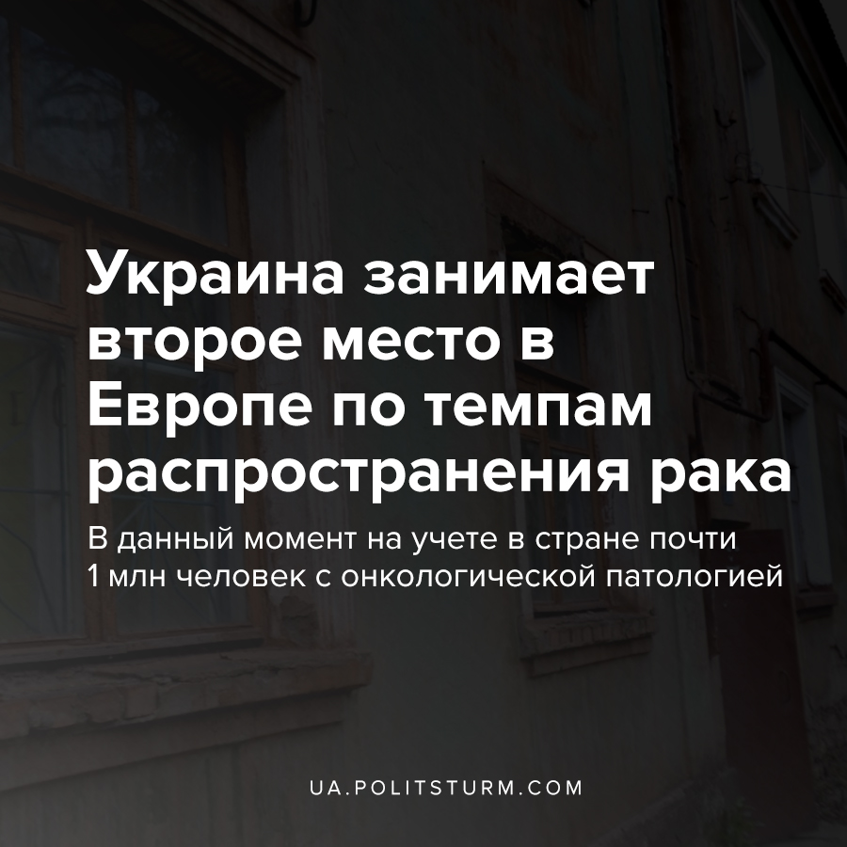

Оригинальная статья
2020-06-09
1 мин. на чтение

По данным Минздрава Украины на учете в стране насчитывается почти 1 млн человек с онкологической патологией, которые успешно прошли лечение и находятся в состоянии ремиссии.
В Центре общественного здоровья отметили, что «у тех, кто поборол онкозаболевание, имеется высокий риск развития еще одного злокачественного новообразования, сердечно-сосудистых заболеваний, диабета и остеопороза», и призвали выполнять рекомендации медиков.
Напомним, что обеспеченность высокоэнергетическими лучевыми установками в Украине составляет 2,4 на 1 млн жителей. На всей территории страны действуют всего 56 центров лучевой терапии и насчитывается 449 специалистов. Для сравнения: в Германии — 6,4 лучевые установки на 1 млн жителей, действуют 291 центр лучевой терапии и насчитывается 1 054 специалистов.
Тенденция распространения рака характерна не только для Украины. Даже в более развитых капиталистических странах Европы, вроде Швеции и Финляндии, количество заболевших до недавнего времени превышало показатели Украины.
В капиталистических странах врачебная помощь, будучи частным делом, находится в основном в руках капиталистических предпринимателей, предоставляется преимущественно за высокую плату и поэтому является недоступной широким массам населения. В Украине, спустя почти 30 лет, всё ещё имеются остатки от внушительной государственной системы медучреждений, тем не менее правящий класс капиталистов, путём внедрения медреформы, намерен её «оптимизировать», сократить бюджетное финансирование, что в конечном счёте приведёт к её окончательной ликвидации.
Более детально на тему медреформы Политштурм высказался в ролике «Медреформа Супрун и развал экономики: Украина на грани?».

Источники:
- https://delo.ua/econonomyandpoliticsinukraine/moz-vdvoe-uvelichil-finansirovanie-vzrosloj-onko-348843/
- https://gordonua.com/news/society/ukraina-zanimaet-vtoroe-mesto-v-evrope-po-tempam-rasprostraneniya-raka-minzdrav-1503273.html
- https://delo.ua/business/onkologicheskij-rynok-ukrainy-bez-novoobrazovanij-296274/
- https://uacrisis.org/ru/74767-countering-cancer
- https://ukraina.ru/exclusive/20190204/1022565391.html

Оригинальная статья

